ДОВІДКА
щодо стану виконання місцевих бюджетів
Виконання доходів місцевих бюджетів
за січень-квітень 2019 року

За січень-квітень поточного року до загального фонду місцевих бюджетів (без урахування міжбюджетних трансфертів) надійшло 84 077,9 млн. гривень.
Приріст надходжень до загального фонду проти січня-квітня минулого року (у співставних умовах та без урахування територій, що не підконтрольні українській владі) склав 21,6% або +14 925,7 млн. гривень.(слайд 1).
Темп приросту фактичних надходжень податку на доходи фізичних осіб (далі-ПДФО) за січень-квітень 2019 становить 23,9 відсотків. Із 9 регіонів, що мають темпи приросту ПДФО вищі за середній показник по Україні, 4 регіони забезпечили приріст понад 26%. Найнижчий приріст мають Луганська та Сумська області.(слайд 2).
Загалом обсяг надходжень ПДФО за січень-квітень склав 49 368,9 млн. грн., приріст надходжень проти січня-квітня минулого року становить 23,9%, або на 9 521,6 млн. гривень більше.
Із 12 регіонів, що забезпечили темп приросту плати за землю вище середнього по Україні (23,6%) більше 30% забезпечили 7 регіонів, найнижчий приріст мають Запорізька (+13,8%) та Черкаська (+10,3%) області.
Надходження плати за землю становили 10 200,0 млн. грн., приріст надходжень проти січня-квітня минулого року становить 23,6% (слайд 3),або на 1 950,5 млн. гривень більше.

1
Фактичні надходження податку на нерухоме майно за січень-квітень 2019 року склали 1 723,4 млн. грн., приріст надходжень проти січня-квітня минулого року становить 32,8% (слайд 4), або на 425,7 млн. гривень більше.
Надходження єдиного податку за січень-квітень 2019 року склали 11 752,2 млн. грн., приріст надходжень проти січня-квітня минулого року становить 23,4% (слайд 5), або на 2 225,0 млн. гривень більше.
Міжбюджетні трансферти за січень-квітень 2019 року
Урядом, згідно з бюджетним законодавством, забезпечено станом на 01.05.2019 перерахування міжбюджетних трансфертів місцевим бюджетам в обсязі 86 615,6 млн.грн., що складає 97,4% від передбачених розписом асигнувань на січень-квітень 2019 року, зокрема:
- базова дотація перерахована в сумі 3 431,8 млн.грн. або 100,0% до розпису асигнувань;
- медична субвенція перерахована в сумі 18 557,3 млн.грн. або 100,0% до розпису асигнувань
- субвенції на соціальний захист населення перераховані в обсязі 36 559,9 млн.грн. (в межах фактичних зобов’язань) або 95,8% до розпису асигнувань;
- освітня субвенція перерахована в сумі 21 074,1 млн.грн. або 99,8% до розпису.
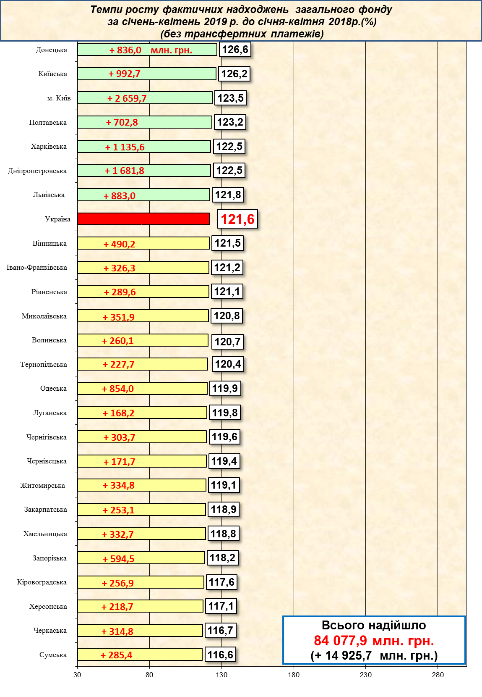

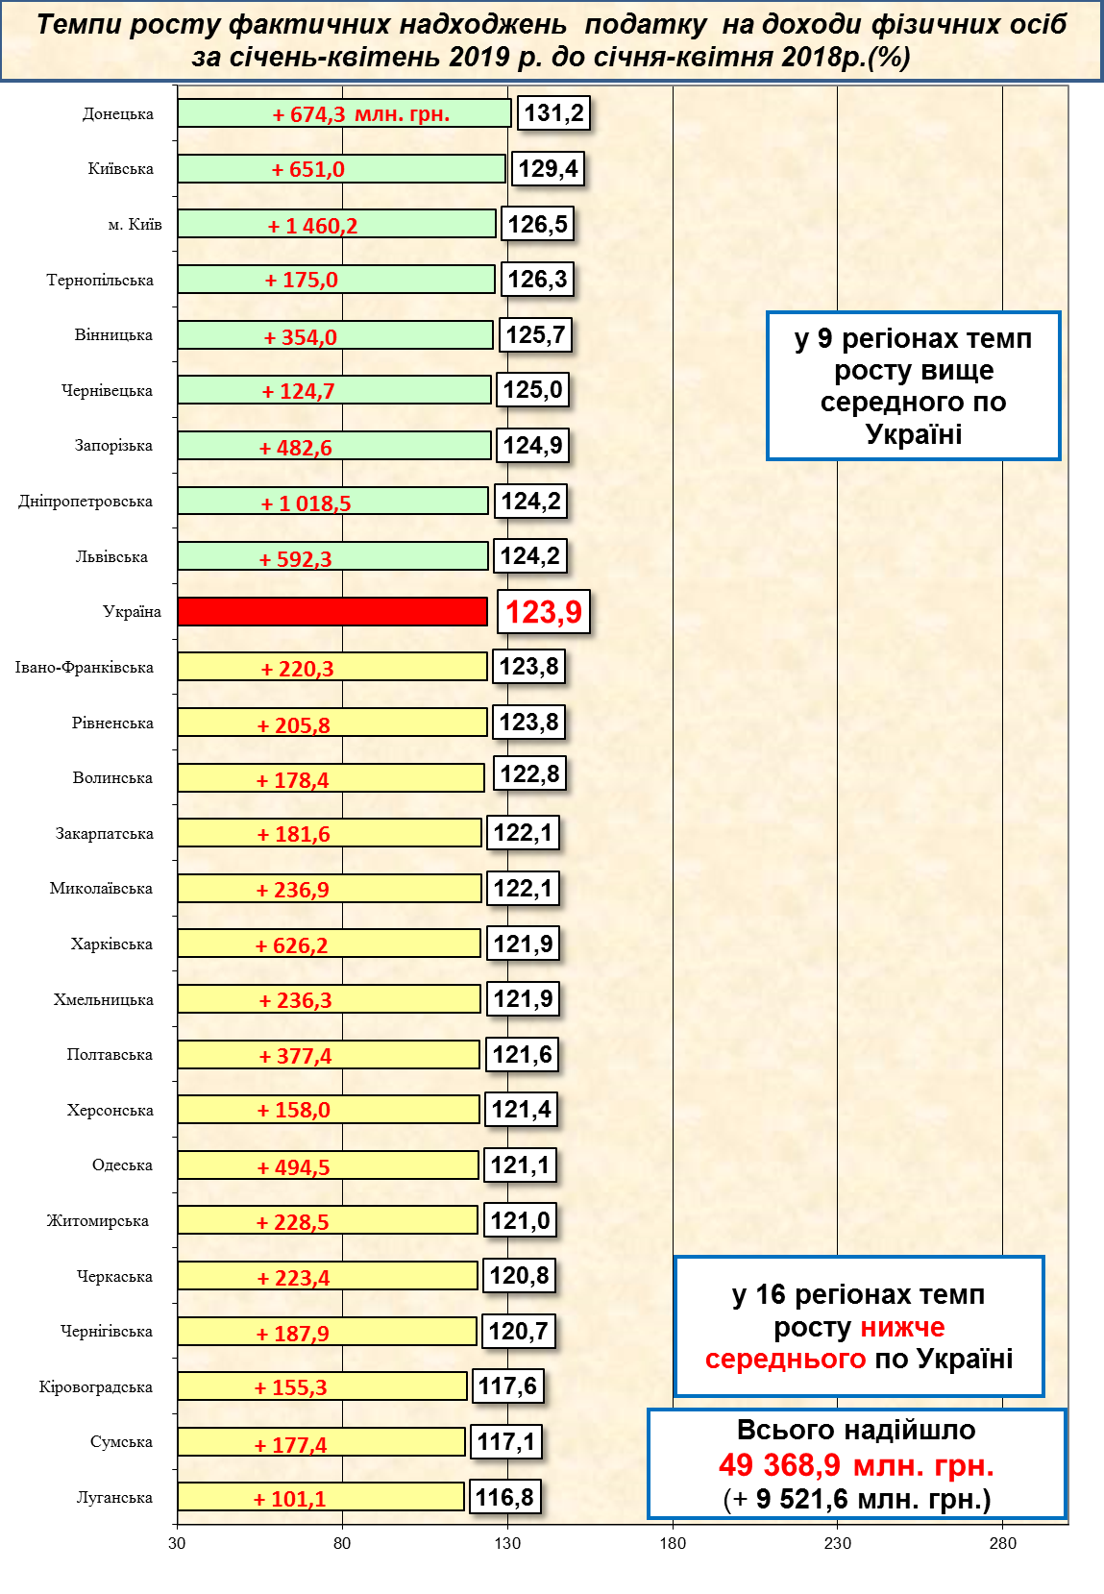
2

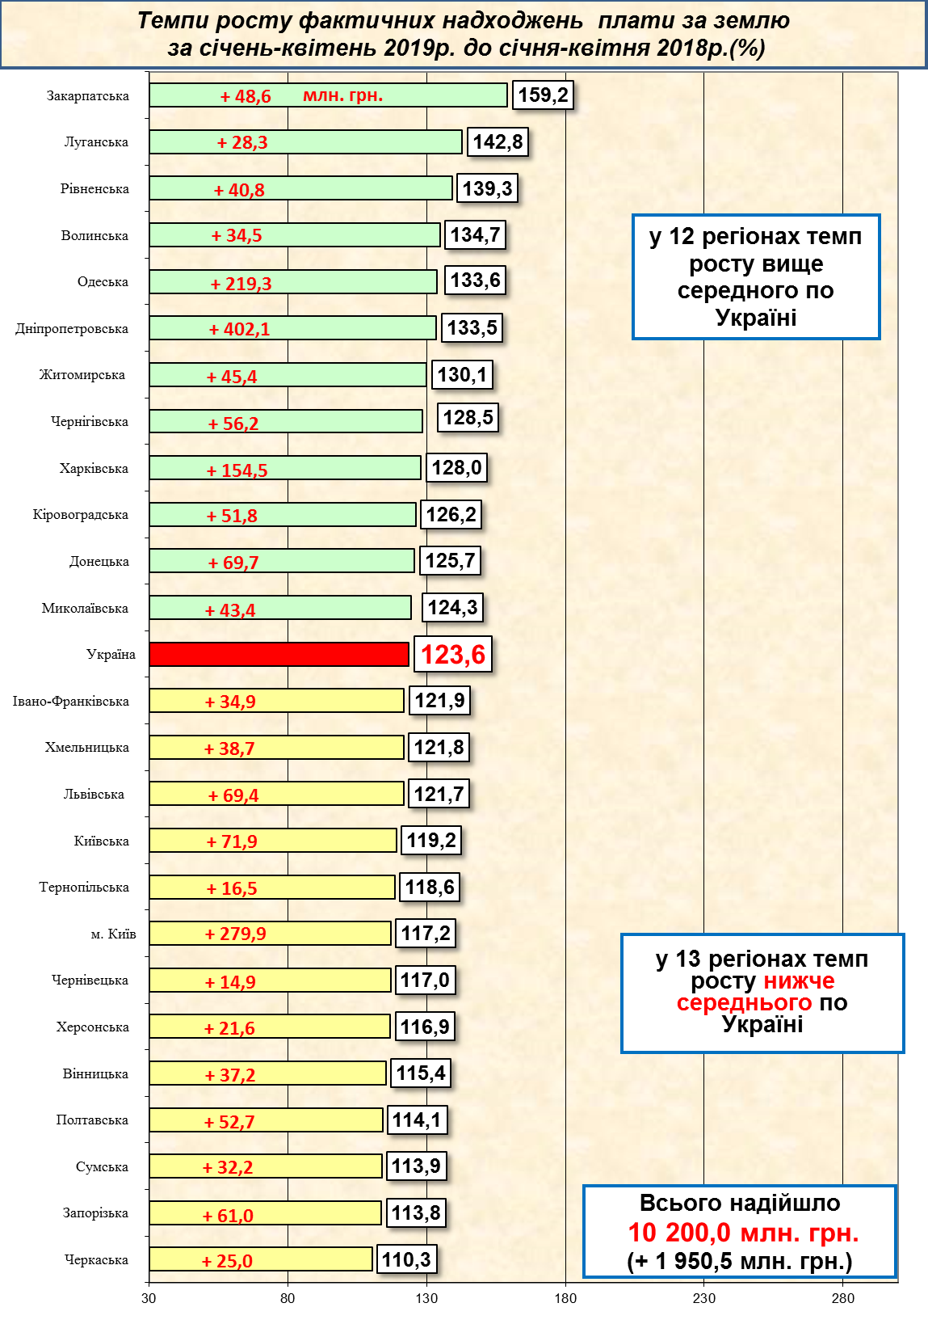3

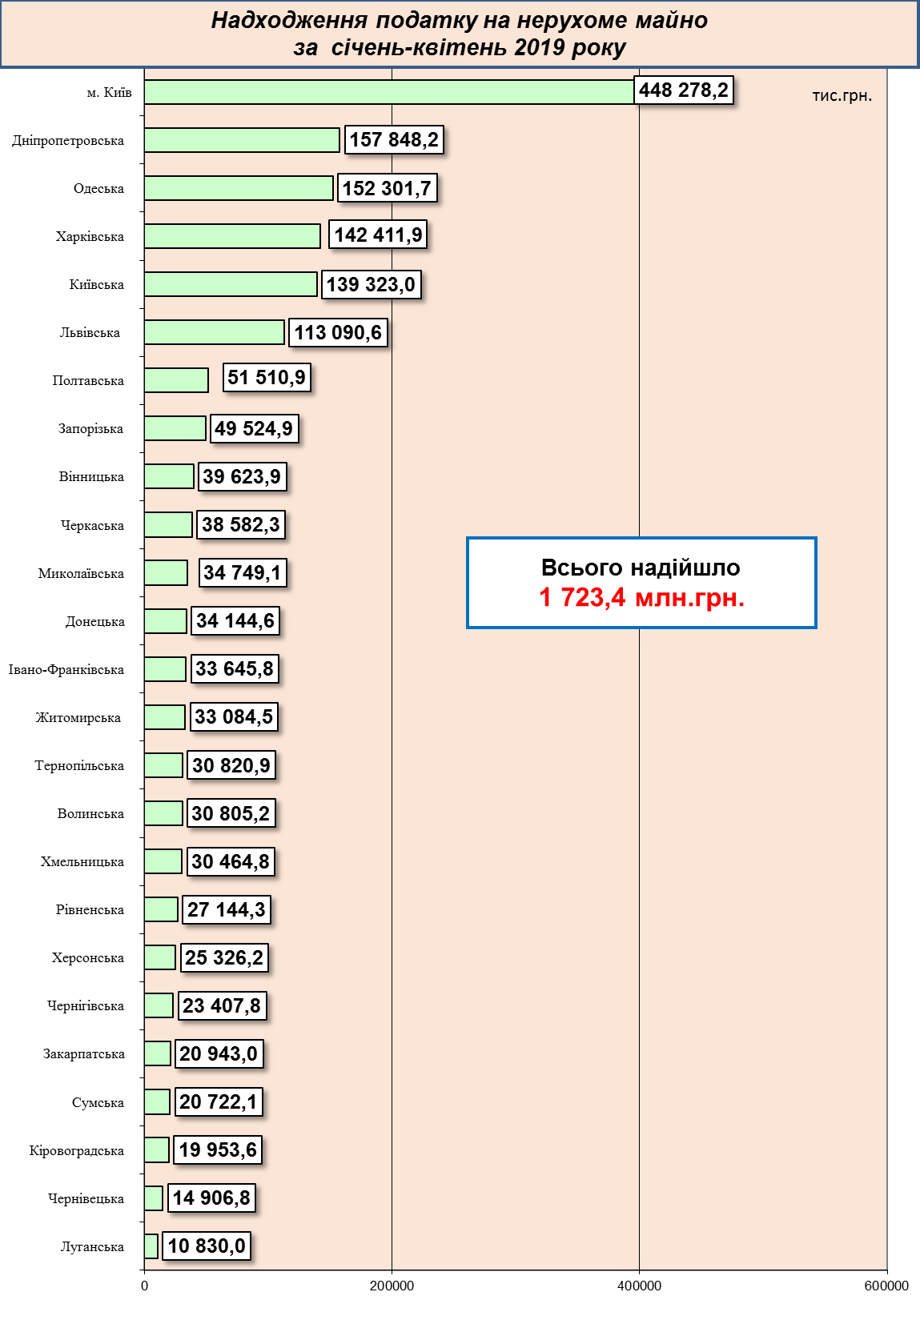
4
5

